**Школьная научно – практическая конференция**

**Секция: История**

***Тема***: **«История моей семьи в истории страны».**

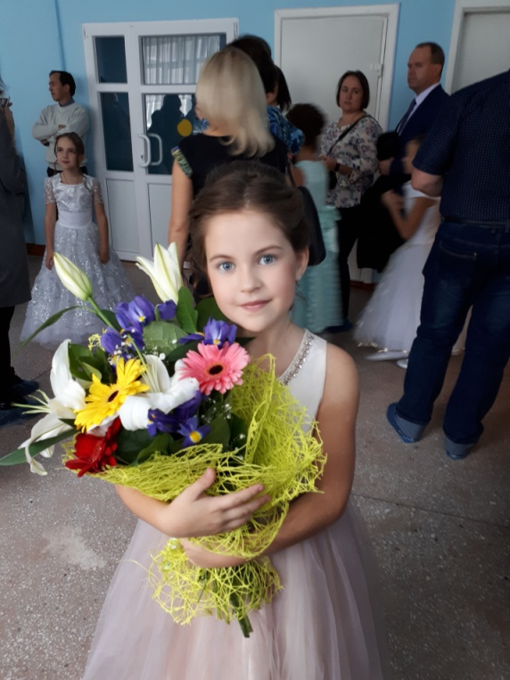

Автор работы: Махмутова Ева Эдуардовна

Место выполнения работы:

МАОУ «Гимназия имени Н.Д.Лицмана»,

3 «б» класс Россия, г. Тобольск, Тюменская область

Научный руководитель: Махмутова Нина Прокопьевна,

Нурмухаметова Елена Алексеевна,

учитель начальных классов высшей категории

МАОУ «Гимназия имени Н.Д. Лицмана».

**Содержание.**

**Аннотация**

**Глава I.История нашей семьи - это история нашей Родины**

1.1. Мы в этой жизни все как ветки…

1.2. Что такое родословная?

**Глава II. Практическая часть исследования**

2.1.Первое поколение семьи Махмутовых. «Знакомьтесь, это мы!»

2.2.Второе поколение : «Это мои родители и дядя с тетей».

2.3. Третье поколение : «Мои самые дорогие: бабушки и дедушки».

2.4. Четвертое поколение: «Жизнь, опаленная войной».

2.5. Пятое поколение : «Корнями дерево сильно!»

2.6. Генеалогическое древо

**Заключение**

**Список литературы**

**Приложения**

**«История моей семьи в истории страны»**

**Махмутова Ева Эдуардовна**

**Россия, Тюменская область, г. Тобольск, МАОУ «Гимназия имени Н.Д. Лицмана»**

**Аннотация**

В настоящее время проблема изучения своей семьи стала особенно важной. Современные семьи очень мало общаются не только с дальними, но и c близкими родственниками. А это очень плохо. Теряется связь поколений, уходит осмысление роли семьи в истории страны.Размышляя над этим, я задавала себе вопросы:

- Что я знаю о своей семье?

- Связана ли история семьи с историей страны?

Оказалось, что мне об этом известно очень мало. Захотелось узнать больше.

**Актуальность:** в семье закладываются основы нравственного воспитания человека, культурно-духовного развития, формируются нормы поведения, раскрываются внутренний мир и индивидуальные качества личности. Семья способствует не только формированию личности, но и самоутверждению человека, стимулирует его социальную, творческую активность.  Через историю рода мы узнаем историю страны.

**Объект исследования**: история семьи Яковлевых, Махмутовых, Устыменко

**Предмет исследования**: архив семей Яковлевых, Махмутовых, Устыменко

**Цель исследования**: Начать изучение родословной моей семьи во взаимосвязи с историей страны.

**Задачи исследования:**

**1.**Собрать сведения о жизни предков через беседы с живыми свидетелями истории.

2. Познакомиться с семейным архивом.

3. Составить родовое дерево (сколько смогу)

4. Сопоставить историю семьи и историю страны.

**Гипотеза исследования**: Если будет собран материал о родословной,то можно доказать, что история семьи и история России - одно целое.

**Методы проведения исследования:**

- Беседы с родственниками.

- Анализ фотографий и документов семейного архива.

- Работа в городском архиве.

- Работа с сайтом «Мемориал».

**Практическая значимость:** Работа может быть интересна школьному музею, её можно использовать во внеклассной работе.

**Глава I. История нашей семьи - это история нашей Родины**

**1.1.Мы в этой жизни все как ветки…**

       Мы в этой жизни все как ветки,

А корни наши в глубине.

И я горжусь, что наши предки

Свой след оставили во мне.

История нашей Родины, России, складывается из истории наших отцов и дедов, наших семей. А для большинства из нас, сегодняшних детей, она начинается с фильмов, музеев, книг, с семейных фотографий, реликвий, прадедушкиных и прабабушкиных наград, рассказов старших. Однажды, прочитав родословную Пушкина, я задумалась: почему я знаю биографию многих великих людей, таких как А.С.Пушкин, Петр I, Иоанн Грозный и совсем не знаю, кем были мои предки? “Не зная прошлого, невозможно понять подлинный смысл настоящего, цели будущего”, - писал М.Горький. Если мы знаем свое прошлое, то с большей внимательностью всматриваемся в настоящее. Мы не просто живем, мы продолжаем свой род и в то же время создаем свою историю.

На уроках, окружающего мира, изучая историю, мы уделяем внимание, как правило, крупным историческим событиям, великим деятелям.  Но история любой страны – это прежде всего история развития общества, обычных людей, простого народа. Ни одно великое свершение, событие не смогло бы произойти без их участия.  Семья – это частичка общества, и изучение своей родословной, истории каждого из живущих ныне людей, может раскрыть что-то общезначимое и важное для понимания исторического развития России. Именно поэтому я, мои родители, моя бабушка, и родители моих родителей пытаемся по частичкам собирать историю нашей семьи, а значит и историю моей Родины – России.

**1.2**. **Что такое родословная?** Родословная – это семейная связь поколений, объединенная общим родством. Каждый из нас имеет предков, происходящих от различных семей. Ребенок – это только почка на ветвях большого дерева. Родители – это только ветви, рожденные стволом этого дерева. Огромный мощный ствол - это семья. Земля - это тайна, которая скрывает корни этого дерева. Задумавшись над этим, я решила изучить историю моей семьи и ее роль в истории нашей страны.

В моей родословной есть достойные и уважаемые люди, внесшие вклад в историю и развитие нашего Отечества. И мне важно сохранить память о них для будущих поколений.

Но прежде следует разобраться в терминологии нашего исследования, определив некоторые общие понятия:

**Род** – последовательный ряд поколений, происходящих от одного предка.

**Поколение** - родственники одного генеалогического уровня по отношению к одному предку; одновременно живущиелюди близкого возраста.

**Семья** – основанная на браке или ином родстве малая группа людей, члены которой связаны совместной жизнедеятельностью, общностью быта, взаимной помощью, моральной и правовой ответственностью.

**Предок** - представитель предшествующего поколенияродственников.

**Генеалогия** - история рода.

**Генеалогическое (родословное) древо** – схематическое представление родственных связей.

Помимо терминологии важным для изучения родословной являются **законы и закономерности генеалогии:**

**1**. На 100 лет приходится жизнь трёх поколений.

**2**. Закон удвоения числа предков - в каждом следующем поколении число предков удваивается.

**3**. Закон убывания предков - в действительности предков у нас меньше, чем предполагает теория, потому что в прежние века браки могли заключаться между близкими родственниками.

Итак, раньше я не придавала никакого значения родословной, пока не задумалась, а почему я такая и кто были мои предки. Мне много рассказывали про моих прадедушек, прабабушек, и у меня родилась мысль создать свою родословную. Составление родословной - это очень трудоемкая работа, потому что надо знать не просто истории из жизни своих предков, а нужно знать их биографию.

**Глава 2. Практическая часть исследования.**

**2.1. Первое поколение семьи Махмутовых. «Знакомьтесь, это мы!»**

      Важным этапом исследования стала работа с фотографиями и с документами. Их оказалось немало. Одним из источников послужили грамоты, удостоверения, полученные моими родственниками за добросовестный труд на благо Родины.

Я выяснила, что я и мои родные братья Эрнест, Артур относятся к первому поколению. Также к первому поколению относятся мои двоюродные братья и сестра, дети брата и сестры моего папы: Артур, Роман, Валерия, Саша, Миша. Так, мы гордимся моим двоюродным братом Артуром, который служил в ракетных войсках. А сейчас работает на грандиозном проекте СИБУРа мастером. Он отмечен за свой труд премиями и грамотами. Роман учится в 11 классе гимназии имени Н.Д. Лицмана. Эрнест – в 4 классе. Оба имеют много Почетных грамот. Лера учится в московской гимназии. Увлекается балетом, любит рисовать, как и я. Миша, Артурик, Саша еще маленькие. Мы очень счастливы, что у нас такая дружная и крепкая семья!

**Приложение 1.**

**2.2. Второе поколение: « Это мои родители и дядя с тетей».**

Ко второму поколению принадлежат мои родители, Татьяна Алексеевна и Эдуард Рудольфович. Дядя Игорь и тетя Лариса, дети деда Рудольфа. Дядя Игорь окончил школу №15. С 1-го по 9 класс учился только на «отлично», ежегодно награждался Похвальными листами. Потом он окончил Тюменский нефтегазовый институт. Получил диплом инженера. Работает оператором ГРС ООО «Газпромтрансгаз Сургут». Игорь Рудольфович – один из самых опытных работников. Имеет звание «Ветеран труда», а также много грамот и поощрений. У него двое сыновей: Артур и Рома.

Тетя Лариса ( Лариса Рудольфовна) окончила гимназию №10. Училась хорошо. Обладала уникальным голосом, принимала участие во всех концертах и конкурсах. Имеет два диплома: диплом юриста в области международного права и диплом переводчика в этой же области. У нее трое детей: Лера, Саша, Миша.

Моя семья родилась в 2007 году. Моего папу зовут Эдуард Рудольфович Махмутов. Расспрашивая папу, я узнала, что он до пятого класса учился в Медянской школе, а с пятого класса по 11 класс – в гимназии №10. Жизнь в гимназии была насыщенной. Папа принимал участие во всех мероприятиях: в спортивных состязаниях, спектаклях, балах, ходил к Вечному огню. Учился хорошо. Он окончил три института: педагогический, юридический, индустриальный. Сегодня мой папа, Эдуард Рудольфович, – директор Северного треста АО «Газпром газораспределение Север». Добросовестно работает на благо людей, согревает их дома и предприятия газом.

Мама, Татьяна Алексеевна, окончила школу №12. Училась она хорошо. Мама получила два высших образования: педагогическое и юридическое. Она работает начальником производственного отдела АО «Газпром газораспределение Север». **Приложение 2.**

Детские годы моих родителей пришлись на пору перестройки. Тогда, в 90-х годах, в стране происходило много изменений. Закрывались заводы и фабрики, в магазинах нечего было купить. В школе они успели только вступить в ряды октябрят и пионеров. А вот комсомольцами так и не стали, хотя очень хотели. Распался Советский Союз, распались и пионерские, и комсомольские организации. Распался Советский Союз. Жизнь была очень тяжелой, непонятной. Нравственные ценности заменялись хамством, жестокостью, вседозволенностью. Об этом говорят и фотографии, которые мы нашли в интернете. **Приложение 3.**

**2.3. Третье поколение: «Мои самые дорогие: бабушки и дедушки».**

К третьему поколению относятся мои бабушки, Нина Прокопьевна и Людмила Александровна. Бабушка Нина 40 лет работала учителем русского языка и литературы.

К третьему поколению относятся и мои дедушки: Рудольф Миркатович и Алексей Алексеевич.

Дедушка Рудольф окончил Выборгское летное училище. Он вертолетчик. Летал на вертолетах Ми -4, МИ – 8, МИ -6. Тогда на Севере искали нефть и газ, строились вышки. Экипаж деда перевозил различные грузы на вертолете в самые отдаленные уголки Сибири.

Дед рассказывал, что груз прикрепляли под живот вертолета. Он назывался подвеской. Иногда подвески были тяжелыми и опасными, но вертолетчики Тобольска с честью справлялись с таким заданием. Они знали, что без этого груза Северу не обойтись. Задание партии будет невыполненным. А наша страна нуждалась и в газе, и в нефти.

Дедушка за свою работу имел много Знаков отличия: «За безаварийный налет», медали и грамоты.

Дедушка Леша плавал капитаном на теплоходе по Иртышу и Тоболу, перевозил важные грузы в другие города России. **Приложение 4.**

**2.4.** . **Четвертое поколение: «Жизнь, опаленная войной».**

К четвертому поколению принадлежат: мой прадед Махмутов Миркат Нигматуллович, Яковлев Прокопий Иванович и прабабушки, Галия и Валентина.

Их жизнь тоже тесно связана с судьбой страны. Будучи молодым, мой прадед Миркат ушел в армию. Тогда парни служили по три года. Отслужив, собирался домой, но гитлеровская Германия напала на Советский Союз. Началась Великая Отечественная война. С первого до последнего дня храбро защищал мой прадед свою Родину – мать от фашистов. Он награжден многочисленными медалями, орденом Отечественной войны. Ему посчастливилось: он остался живым. Вернулся в родную деревню и до последнего дня работал в школе завучем, потом просто учителем истории. Стаж его работы учителем – 40 лет.

У бабушки хранятся его грамоты и дипломы, медали. Я их часто рассматриваю и расспрашиваю, когда и за что дед их получил. Бабушка рассказывает не только о них, но и о том, какие события происходили в то или иное время в стране. Она говорит, что жизнь моих родителей и дедов отражает историю страны. Рядом с дедом Миркатом прошагала и моя прабабушка Галия, тоже учительница. Стаж ее работы - 38 лет. Своим трудом она помогала детям получить хорошее образование, чтобы быть полезными Родине. Учила любить родной край. Ее ученики работают на колхозных полях, на стройках. Бабушка тоже имеет много грамот и благодарностей за свой труд.

Другой мой прадед Проша, папа бабушки Нины, относится к четвертому поколению нашей семьи. Он тоже работал учителем 42 года. Дед Проша не был на войне. У него было увечье, но он на себе испытал все тяготы военного и послевоенного времени. Отличник народного просвещения, имел много грамот. К четвертому поколению относится и моя прабабушка, жена прадеда Проши, Двинянина Валентина Степановна Особенно ярко судьба страны проявилась именно в ее судьбе. При родах умерла ее мама. Отец женился на другой. Мачеха не любила мою прапрабабушку. А тут еще, в 1942 году, убили на войне отца Степана, моего прапрадедушку. Девочку с 4 класса мачеха забрала из школы и отправили работать в колхоз. Зарабатывать трудодни, чтобы семья не умерла с голода. «Все для фронта, все для Победы!», - такой призыв жил в сердце моей прабабушки Вали. Она была очень трудолюбивой. Поэтому ее, совсем молодую девушку, наградили от имени Президиума Верховного Совета СССР в 1946 году медалью «За доблестный труд в годы Великой Отечественной войны». Она имеет много юбилейных медалей в честь Дня Победы.

Прабабушка Марфа, мама дедушки Лёши, тоже относится к четвёртому поколению. В 1943 году она девушкой была угнана в Германию, в рабство. Вернулась в родные края в 1945 году. **Приложение 5.**

**2.5. Пятое поколение: «Корнями дерево сильно!»**

К пятому поколению относится мой прапрадедушка Двинянин Степан Илларионович. Имя отца бабы Вали, моего прапрадедушки Степана, за героизм и мужество, проявленные в годы Великой Отечественной войны, внесено в Книгу Славы Свердловской области. На сайте «Подвиг народа» я увидела приказ о зачислении его на фронт. Здесь же мы с бабушкой нашли и Указ о включении его в Книгу Славы Свердловской области.

Мы выяснили, что к пятому поколению принадлежат и мои предки со стороны прадеда Проши: Яковлев Иван Иванович, мой прапрадедушка, и прапрабабушка Матрена Филипповна.

Они жили в селе Бучилиха, в Белоруссии. У них было 4 детей: три сына (Иван, Прокопий, Михаил) и сестра Анна. Ивана убили в 1941 году. Немцы собрали крепких деревенских молодых парней для работы в Германию. Везли на открытой машине, в кузове. Когда подъехали к березовой роще за селом, мой дядя Иван спрыгнул с машины и побежал в сторону леса. Немного ему оставалось добежать. Но немец увидел его, выстрелил из ружья. Иван упал замертво. Так мне рассказывала бабушка, а ей - ее папа. У дяди Михаила было слабое сердце. Когда пришли забирать все их имущество, сердце не выдержало. А было это так. (Снимок взят из интернета)

У Ивана Ивановича, моего прапрадеда, были свой ток и своя молотилка. На ней он много работал сам. Мой прапрадед был зажиточным крестьянином и имел по тем временам очень большое хозяйство: быки, лошади, овцы и другая живность. Бабушка Нина мне говорила, что его руки были натруженные, мозолистые. Ей об этом рассказал ее папа. И еще работали у деда Ивана наемные крестьяне. За это при Советской власти деда объявили врагом народа. И постановили забрать все имущество. Отобрали не только ток и дом, но даже личные вещи. Практически все вывезли из дома. Прапрадед Иван сопротивлялся, не отдавал. Не отдавала одежду детей и прапрабабушка Матрена. Она кричала, голосила, тянула полушубок сына к себе. Ей стало плохо. В это время и умер дядя Михаил. Скорее всего, из – за больного сердца.

Из Белоруссии семью прапрадеда Ивана выселили на Север. Обосновалась она в деревне Ерёмка Свердловской области. Здесь вскоре умерла прапрабабушка Матрена и прапрадед Иван. Остались прадед Прокопий и сестра Анна. К сожалению, Анну я не видела. Прадеда Прошу видела. Он перед смертью жил у бабушки Нины, но мне было в то время три года. Я не помню его лица.

Бабушка Нина рассказывала, что семью прапрадеда Ивана в конце 80-х годов реабилитировали (оправдали). Можно было даже забрать землю, получить деньги за ток, молотилку и за большой дом, но прадед Проша не захотел этого делать.

К сожалению фотографий прапрадедов и прапрабабушек у нас совсем мало. Но есть записи прадеда Проши, что позволило нам составить генеалогическое древо. **Приложение** 6.

**2.6**. **Генеалогическое дерево. Приложение 7.**

**Первое поколение**

Эрнест Ева Артур Лера Саша Миша Артур Роман

**Второе поколение**

Папа Эдуард мама Таня дядя Игорь тетя Лора

**Третье поколение**

Дедушка Рудольф Бабушка Нина

Дедушка Алексей Бабушка Люда

**Четвертое поколение**

Прадед Миркат Прабабушка Галия

Прадед Проша Прабабушка Валя

Прадед Алексей Прабабушка Марфа

**Пятое поколение**

Прапрадед Иван, Прапрабабушка Матрена - родители деда Проши

Прапрадед Степан, Прапрабабушка Анна – родители прабабушки Вали

Прапрадед Алексей, Прапрабабушка Фёкла– родители прадеда Алексея

Прапрадед Нигматулла, прапрабабушка Аня - родители прадеда Мирката

Прапрабабушка Рая - мать прабабушки Галии.

**Заключение**

     На примере моей семьи я поняла, что любые испытания и невзгоды можно преодолеть, если рядом с тобой родные надёжные люди, которые придут на помощь в трудную минуту. Зная, кем были наши предки, мы по-другому осмысливаем свое положение в настоящем! Семья обеспечивает продолжение человеческого рода, берёт на себя воспитание детей. Родители передают детям жизненный опыт, правила и традиции, прививают манеры поведения, закреплённые в обществе. Семья оказывает решающее влияние на личность ребёнка, а также на взрослых членов семьи. Она удовлетворяет потребности человека в любви, духовном общении, в моральной и материальной поддержке, в организации досуга и отдыха. Семья играет важную роль в ведении домашнего хозяйства. Она заботится о малолетних и престарелых членах семьи, придаёт устойчивость и стабильность обществу. И так из поколения в поколение. И пусть я знаю о предках из рассказов родных, но я испытываю гордость за свою семью и род. Жили и работали на износ, только для того чтобы следующему поколению жилось чуточку легче. Уходят из жизни люди, которым мы обязаны многим. Как говорится, ничто не вечно, но я уверена, что всё же есть такая вещь, которая никогда не исчезнет в наших сердцах. Это память. Память о своих предках. Самое малое, что мы можем сделать в благодарность, - это сохранить в памяти историю наших дедушек и бабушек, передавая её из поколения в поколение. Мы должны помнить свои корни и должны прожить так, чтобы нас помнили.  Мы, мой брат Эрнест и брат Артур, мои двоюродные братья и сестра, родились уже в 21 веке. Мы не знаем тягот тех лет. Все, что происходит в стране, обсуждается в семье.

Таким образом, оказалось, что история моей семьи тесно переплетена с судьбой страны. Мои родственники были свидетелями и участниками многих событий, происходивших не только в 20 веке, но и в 21 веке. Изучение истории семьи – дело очень важное и не требующее спешки. Я только начала изучение истории страны через историю семьи, меня очень заинтересовала эта тема. Этим летом, на очередной «Встрече родственников», я планирую провести более глубокое исследование, тем самым расширив свои знания об истории семьи и об истории страны соответственно. Хотелось бы не только более подробно расспросить родных и близких , но и более глубоко понять политическую обстановку в годы жизни моих предков.

В результате работы я пришла к следующему **выводу**:

1. Моя семья до сей поры активно участвует в создании истории своей страны.

2. Через судьбу моих предков прошли раскулачивание, гражданская и Великая Отечественная войны, распад Советского Союза, перестройка.

Сейчас мирное время, но нашу страну не любят в мире. И снова моя семья продолжает честно трудиться, чтобы помочь Родине стать сильнее.

Эту работу мы обязательно продолжим. Ведь я еще не рассказала о женской половине нашего рода.

**Список используемой литературы:**

1. Семейные архивы Яковлевых-Махмутовых – Устыменко.

2.Сайт «Подвиг народа».

3. Н. Махмутова, Г.Константинова «Я в гимназию дверь открываю».

4. Государственный муниципальный Архив города Тобольска.

5. Архив авиаторов города Тобольска.

**Приложение 1**. **Первое поколение семьи Махмутовых. «Знакомьтесь, это мы!»**

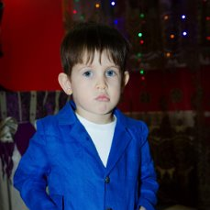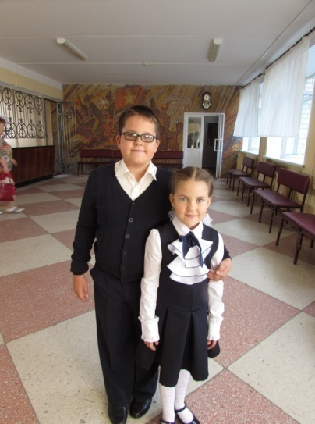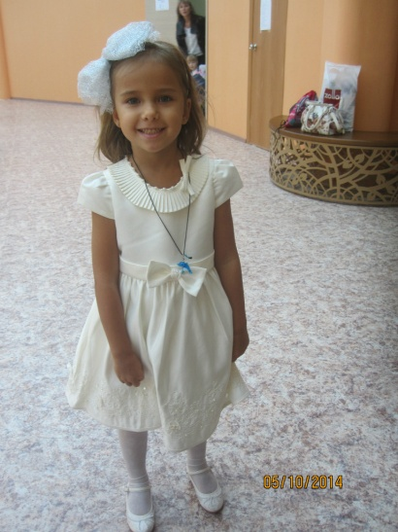

**Мой брат Артур Я с братом Сестра Лера**

.

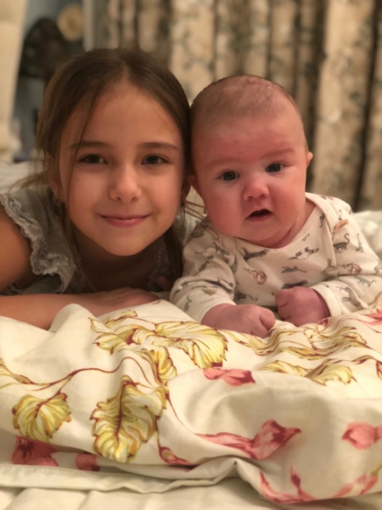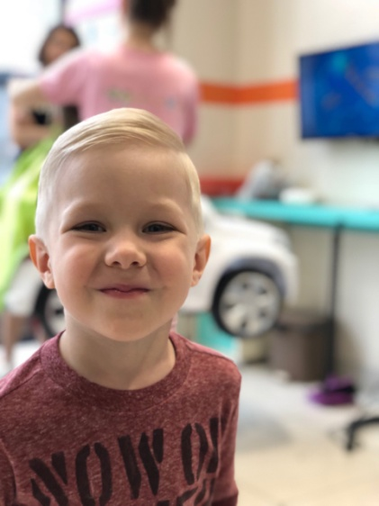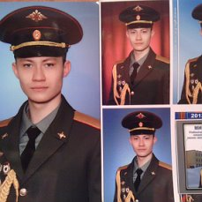

**Лера Миша Брат Саша Артур в армии.**

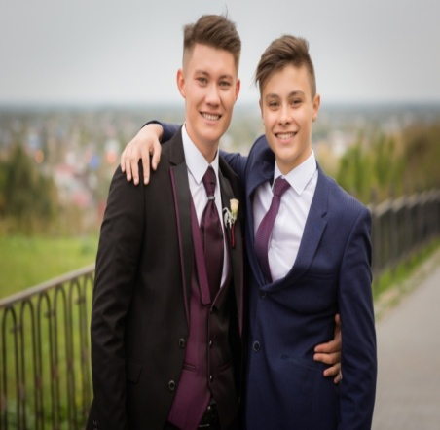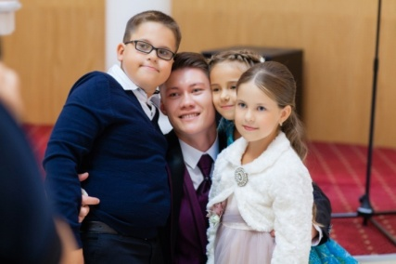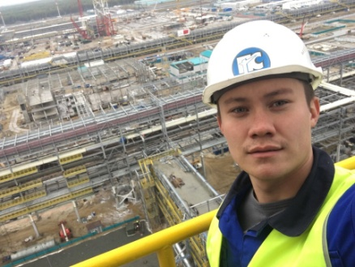

**Братья Артур и Рома. Эрнест с братом и сестрами Артур на Сибуре**

**Приложение 2. Второе поколение семьи. «Это мои мама с папой и тетя с дядей»**

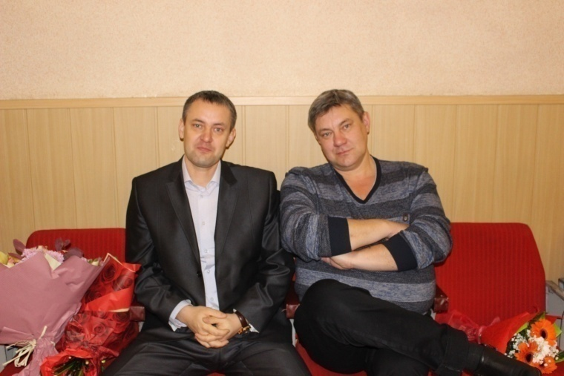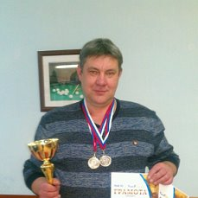

**Папа с братом Игорем. Дядя Игорь**

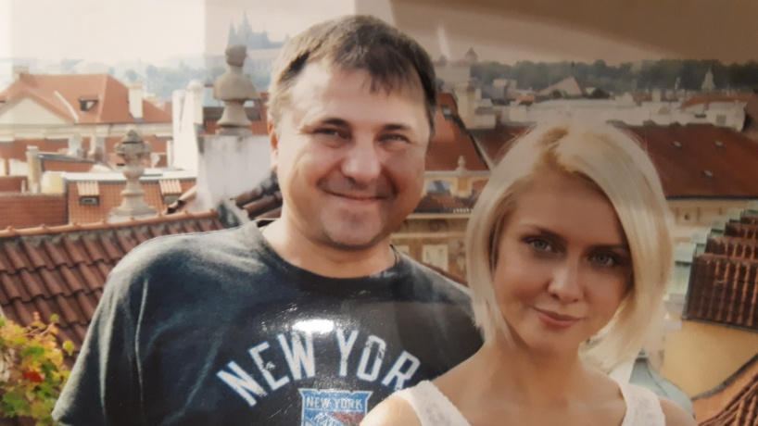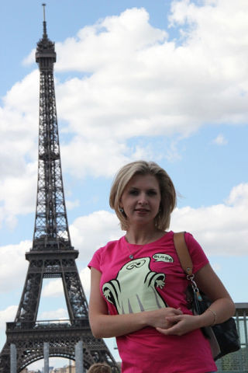

**Тётя Лариса с мужем Сашей. Мама Таня**

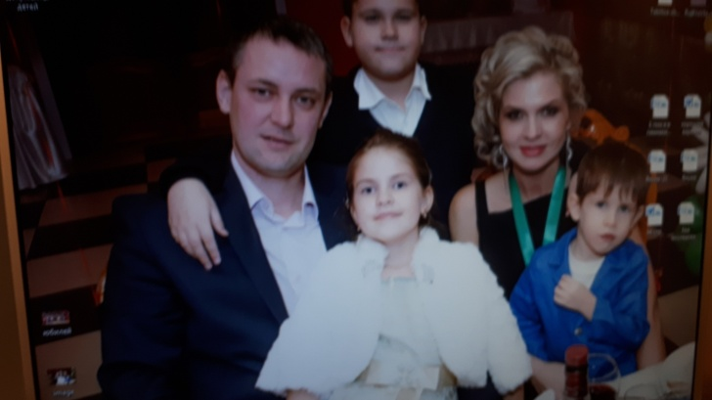

**Наша семья**

**Приложение 3. Архив «Фотографии и документы перестройки».**

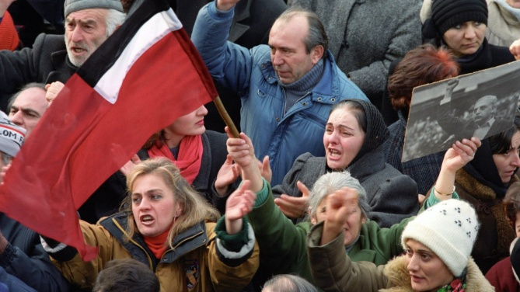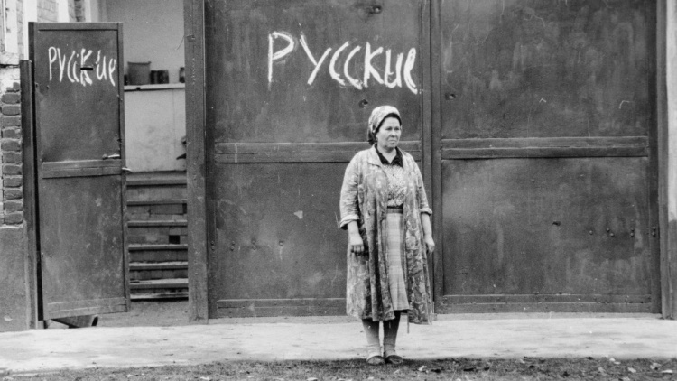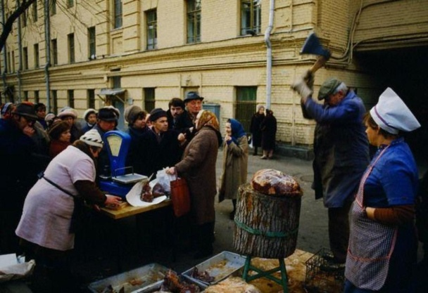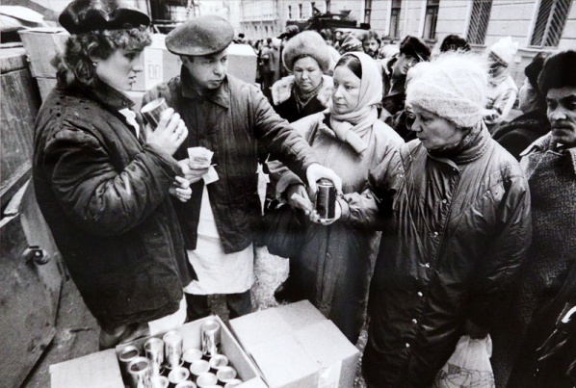

**Приложение 4. Третье поколение: «Мои самые дорогие: бабушки и дедушки»**

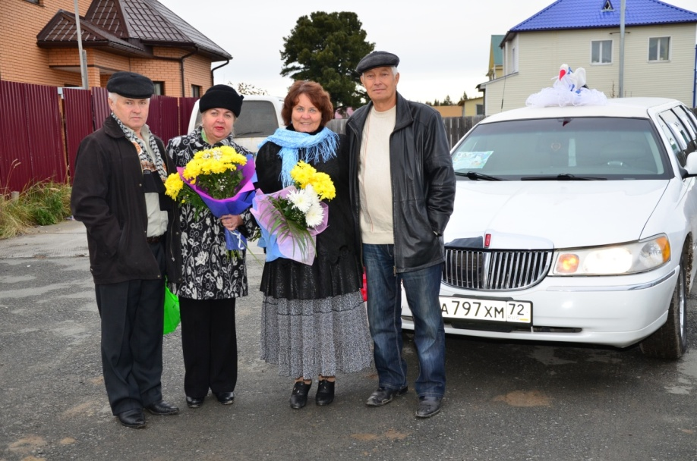

**Дедушка Лёша, бабушка Люда, бабушка Нина и дедушка Рудольф**

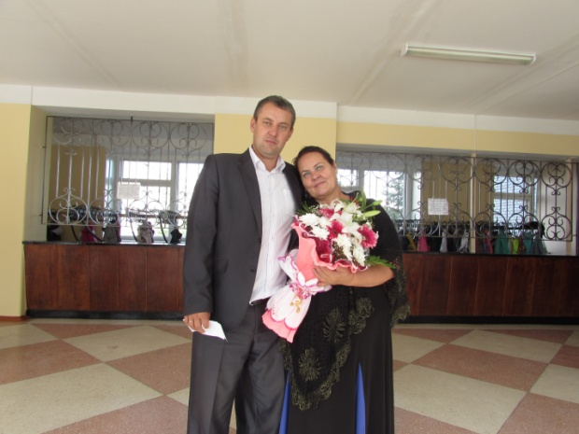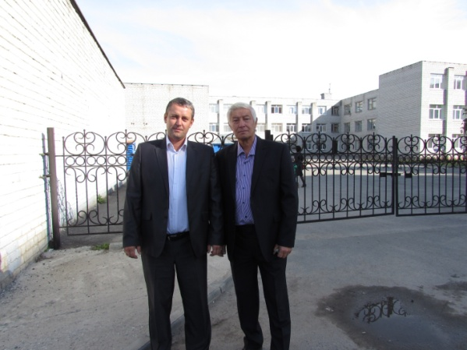

Папа с бабушкой в родной гимназии Рудольф Миркатович и Эдуард Рудольфович.

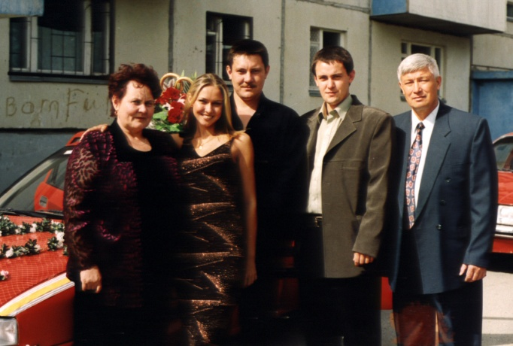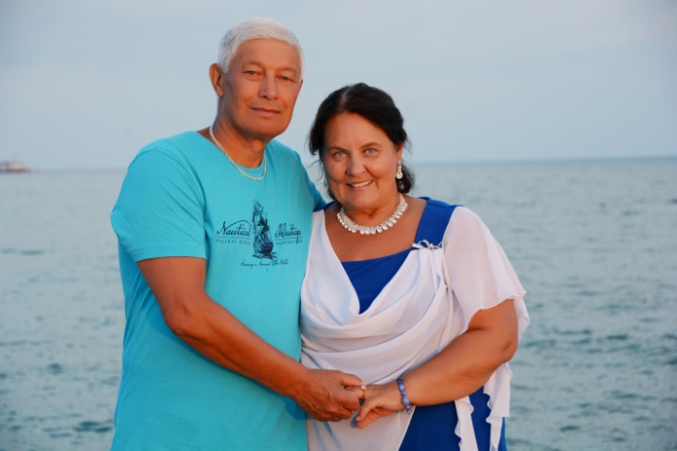

**Семья моего папы.** **Бабушка с дедушкой прожили вместе**

**почти 50 лет.**

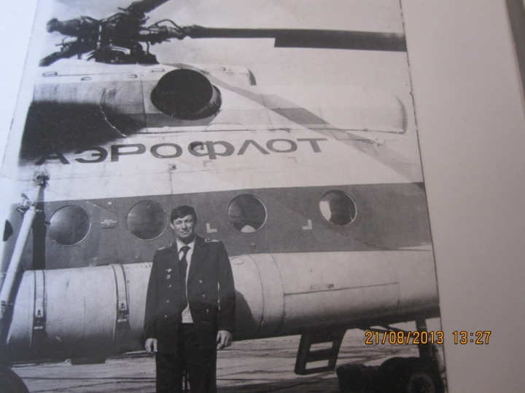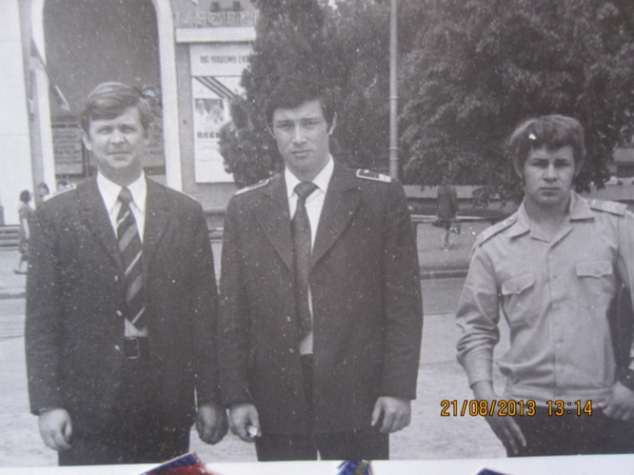

**Дедушка Рудольф**

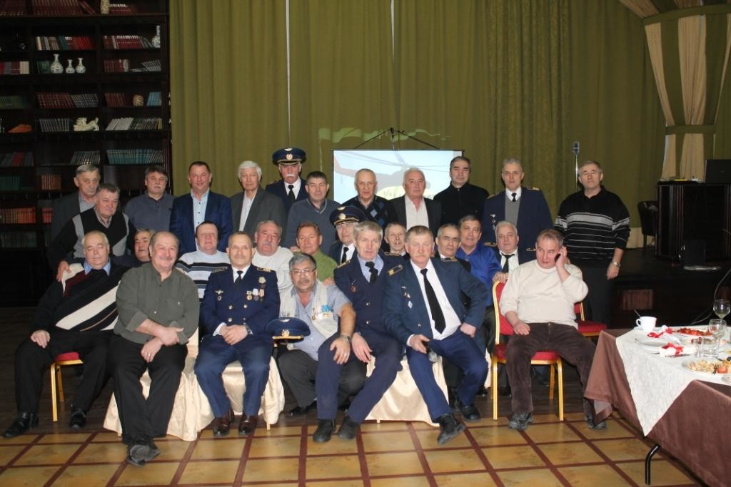

**В последнем ряду четвертый – мой дед.**

**Фотография из архива авиаторов Тобольска.**

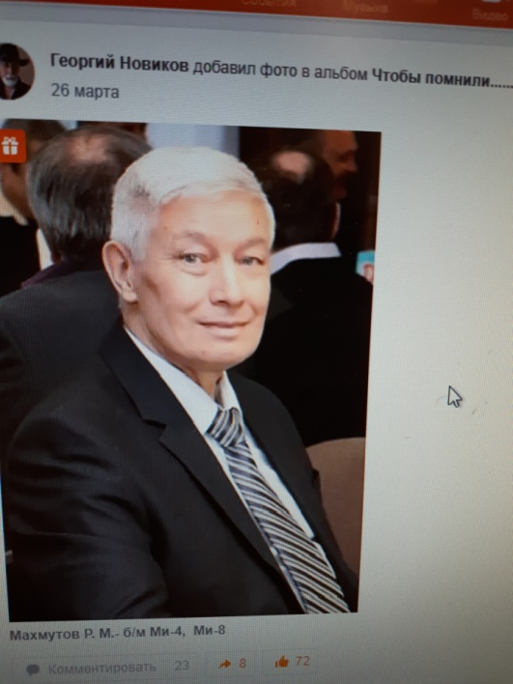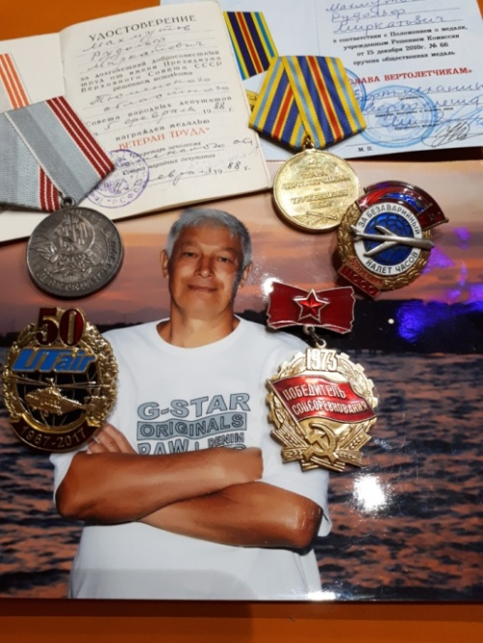

**Дед Рудольф. Фото из архива авиаторов Тобольска**

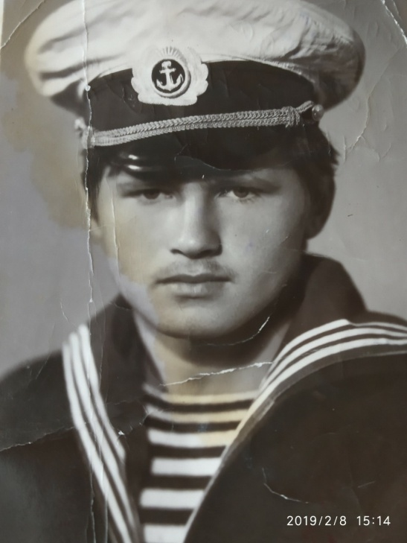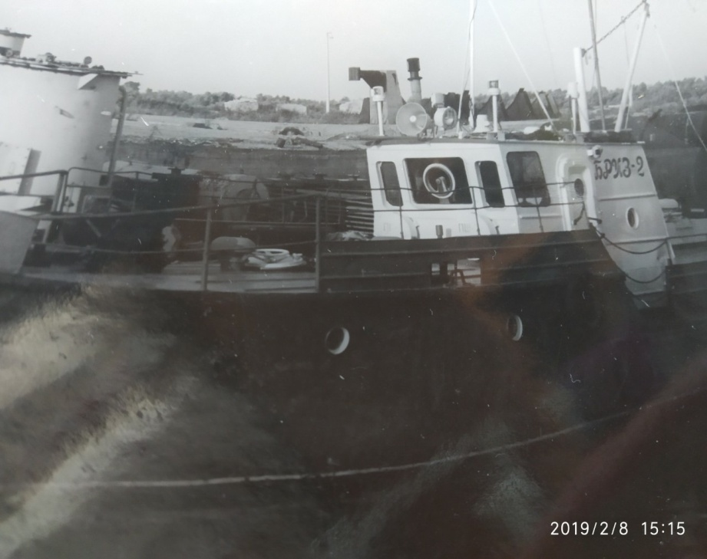

**Дедушка Леша Теплоход дедушки Лёши**

**Приложение 5. Четвертое поколение семьи: «Жизнь, опаленная войной»**

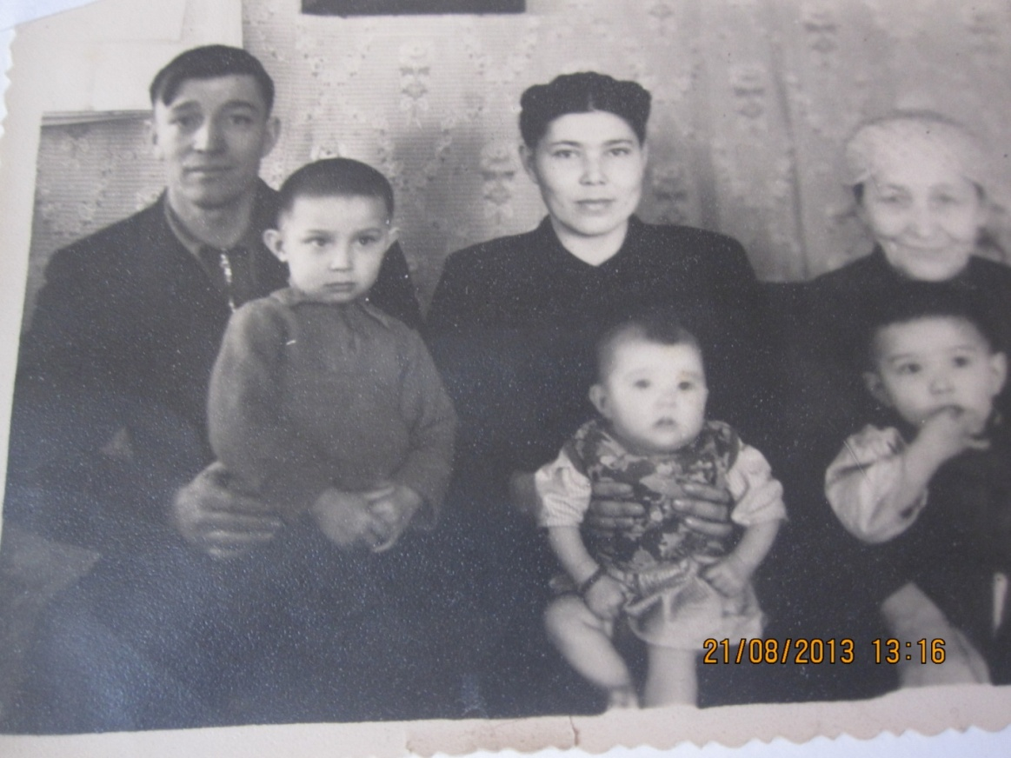

**На фотографии прадед Миркат, прабабушка Галия, прапрабабушка Рая, слева направо: мой дед Рудик, его сестра Гульсум, брат Миша**

.

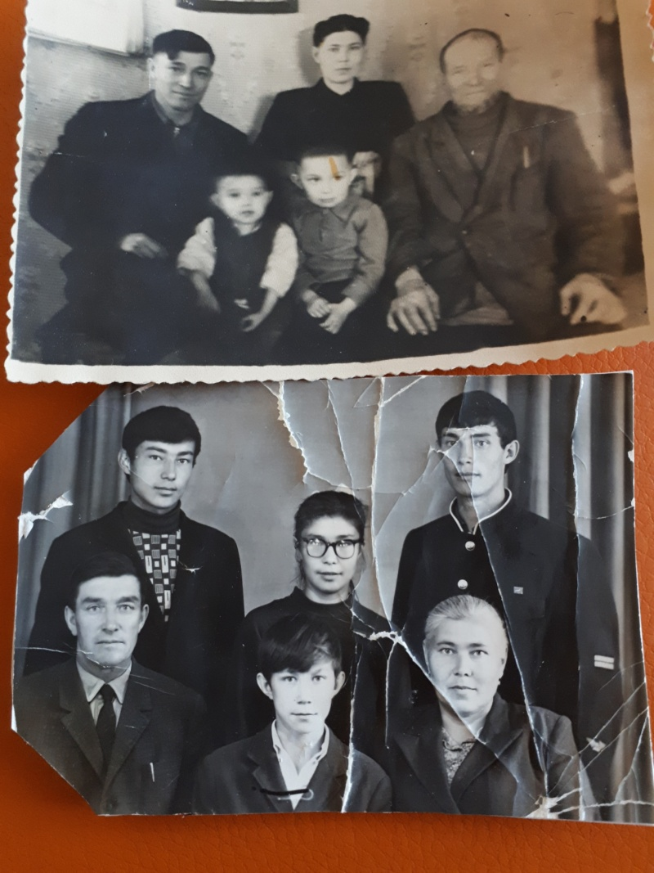

**Сверху на фотографии прапрадед Нигматулла. Внизу - семья деда Рудольфа.**

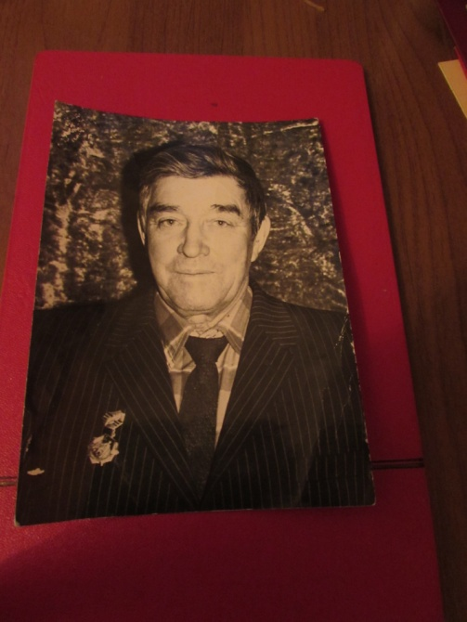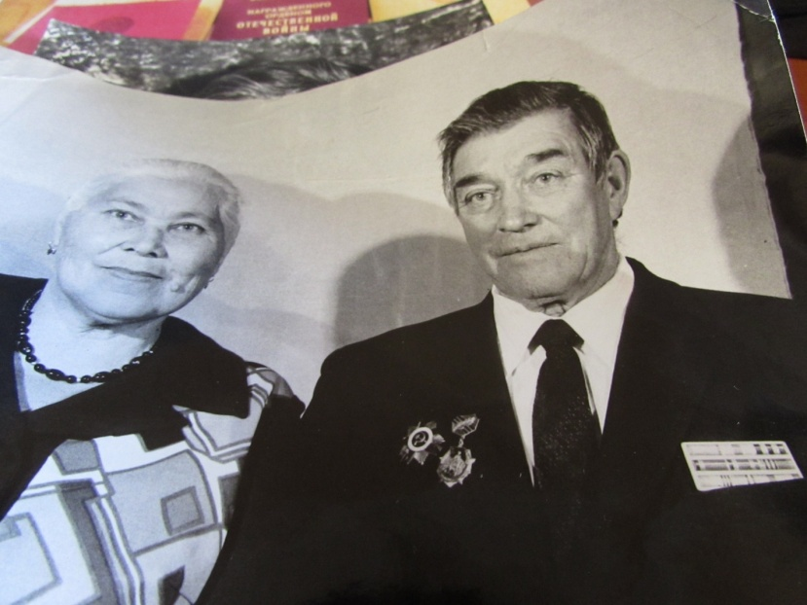

**Прадед Миркат Бабушка Галия**

**Награды деда**

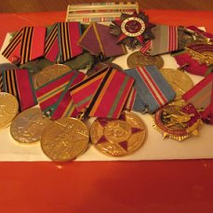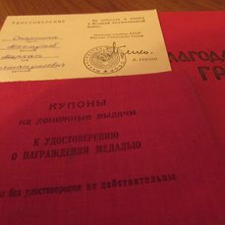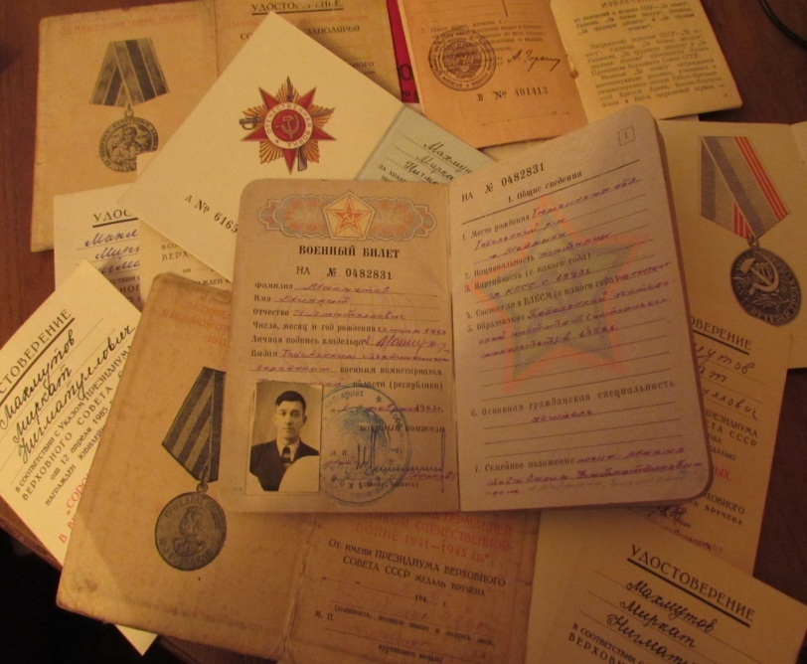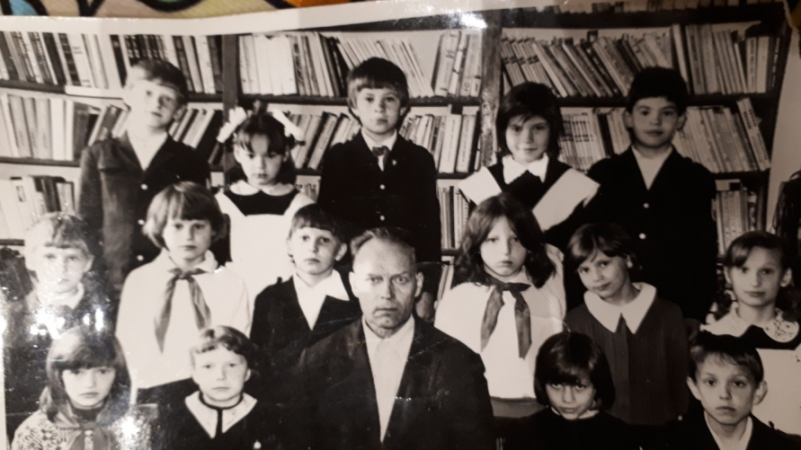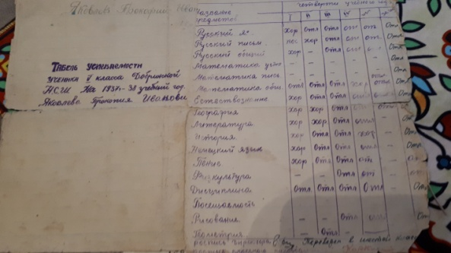

**Дедушка Прокопий. Табель успеваемости (1936-1937 год)**

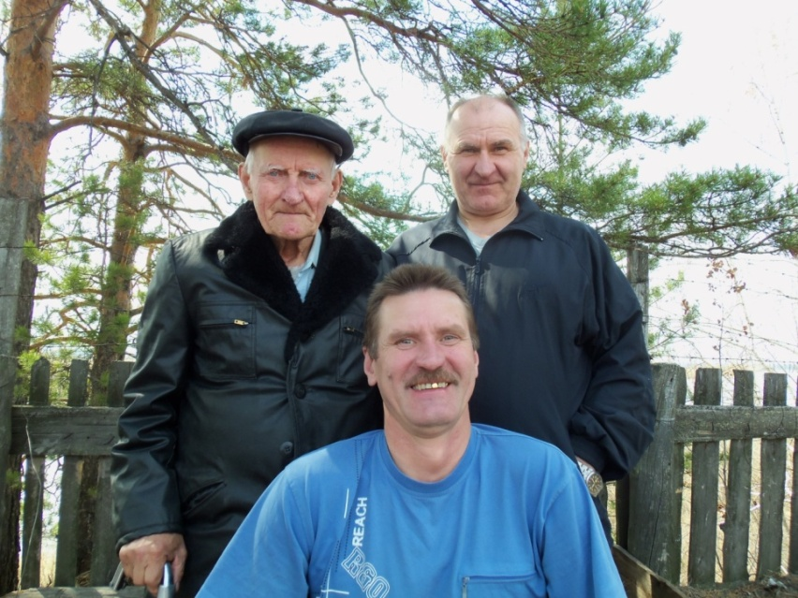

**Дедушка Прокопий с сыновьями**

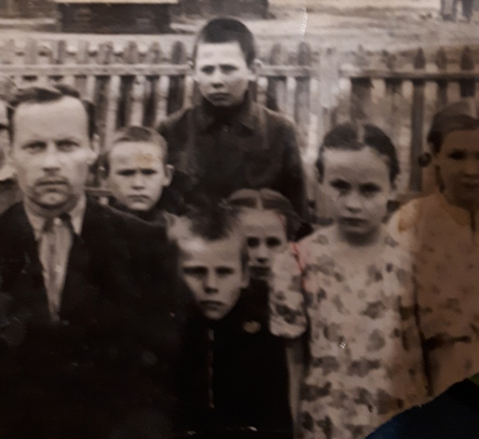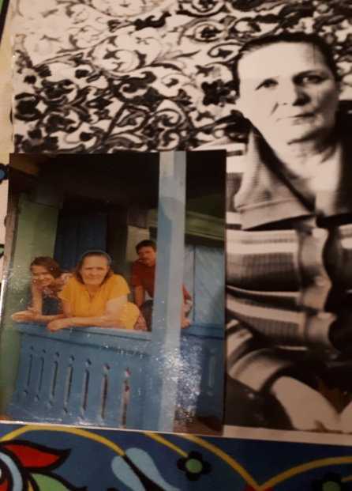

**Дед Проша. Рядом дочь Нина**. **Моя прабабушка Двинянина Валентина Степановна.**

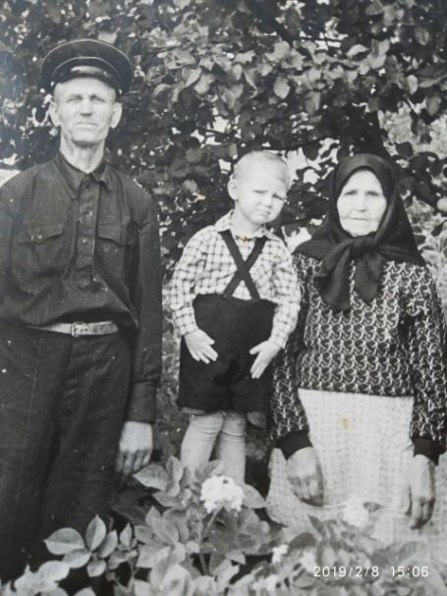

**Прабабушка Марфа, прадед Алексей**

**Фото с сайта воинской Славы «Мемориал”.**

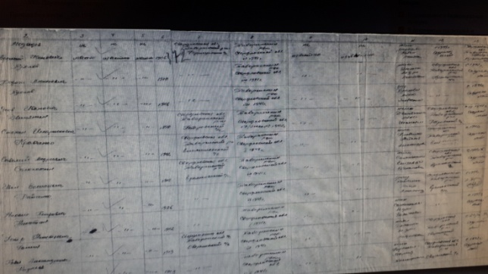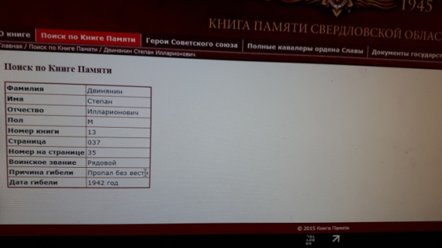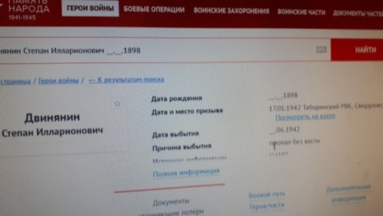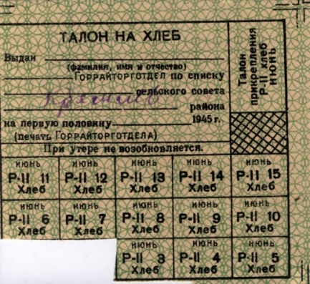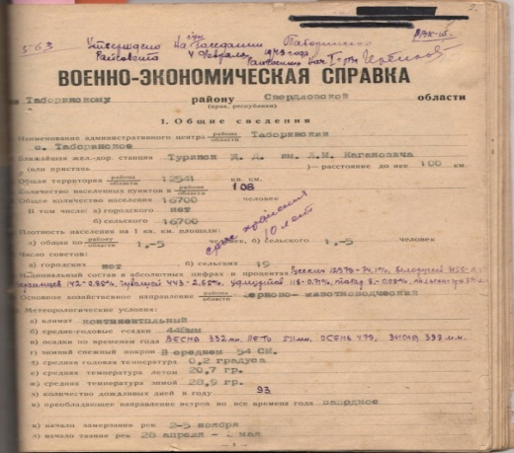

**Справка времён Великой Отечественной войны из Таборинского района, где жили бабушка Валя и дед Проша.**

**Приложение 6. Пятое поколение: «Корнями дерево сильно!»**

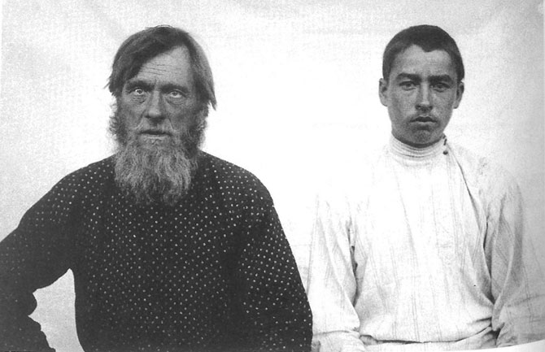

**Яковлев Иван Иванович, мой прапрадедушка**

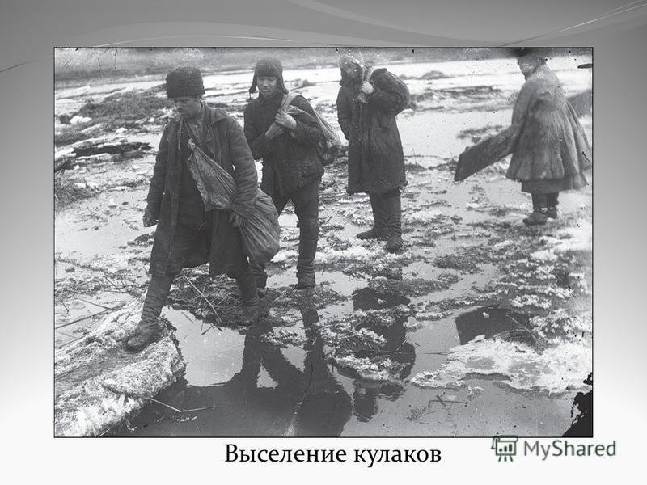

**(Фото из интернета).**

**Приложение 7. Генеалогическое древо**

**Первое поколение**

Эрнест Ева Артур Лера Саша Миша Артур Роман

**Второе поколение**

Папа Эдуард мама Таня дядя Игорь тетя Лора

**Третье поколение**

Дедушка Рудольф Бабушка Нина

Дедушка Алексей Бабушка Люда

**Четвертое поколение**

Прадед Миркат Прабабушка Галия

Прадед Проша Прабабушка Валя

Прадед Алексей Прабабушка Марфа

**Пятое поколение**

Прапрадед Иван, Прапрабабушка Матрена - родители деда Проши

Прапрадед Степан, Прапрабабушка Анна – родители прабабушки Вали

Прапрадед Алексей, Прапрабабушка Фёкла– родители прадеда Алексея

Прапрадед Нигматулла, прапрабабушка Аня - родители прадеда Мирката

Прапрабабушка Рая - мать прабабушки Галии.